Balestra customizzata:

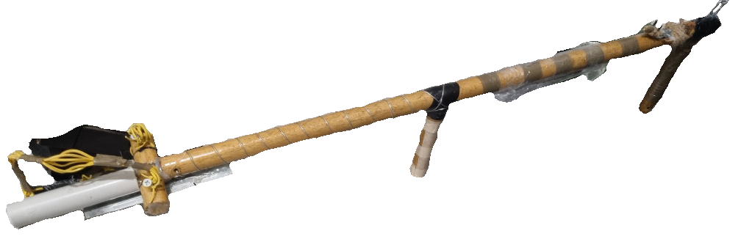

Alla fine è stata moddata anche la balestra con aggiunta di tacca di mira, mirino, cambio al modulo che fa da grilletto da sopra, modifica al calcio , aggiunta una sostanza chimica per renderla resistente alle intemperie e agli urti, aggiunto un binario con un tubo che permette l’utilizzo di un puntatore laser o una torcia, un sistema di allarme. Aggiunto un involucro che fa da caricatore per i pallini. Ovviamente è dotato anche di un gancio dietro per bloccarlo, attaccarlo con una catena a un posto per evitare il furto o l’uso improprio dello strumento.

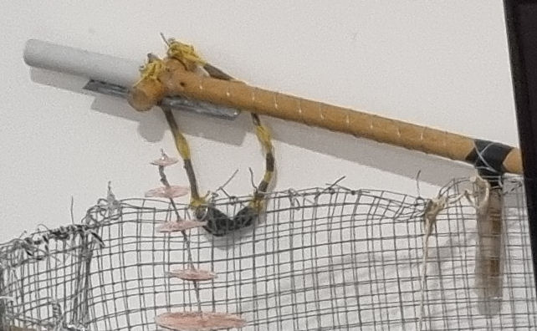

Ovviamente bisogna ricordare che questo oggetto in questione è solo un giocattolo avendo una limitatissima capacità con potenziale offensivo rilevabile atto a essere assegnato a un’arma vera e propria, l’utilizzo è finalizzato esclusivamente al tiro al bersaglio per allenare la vista.
